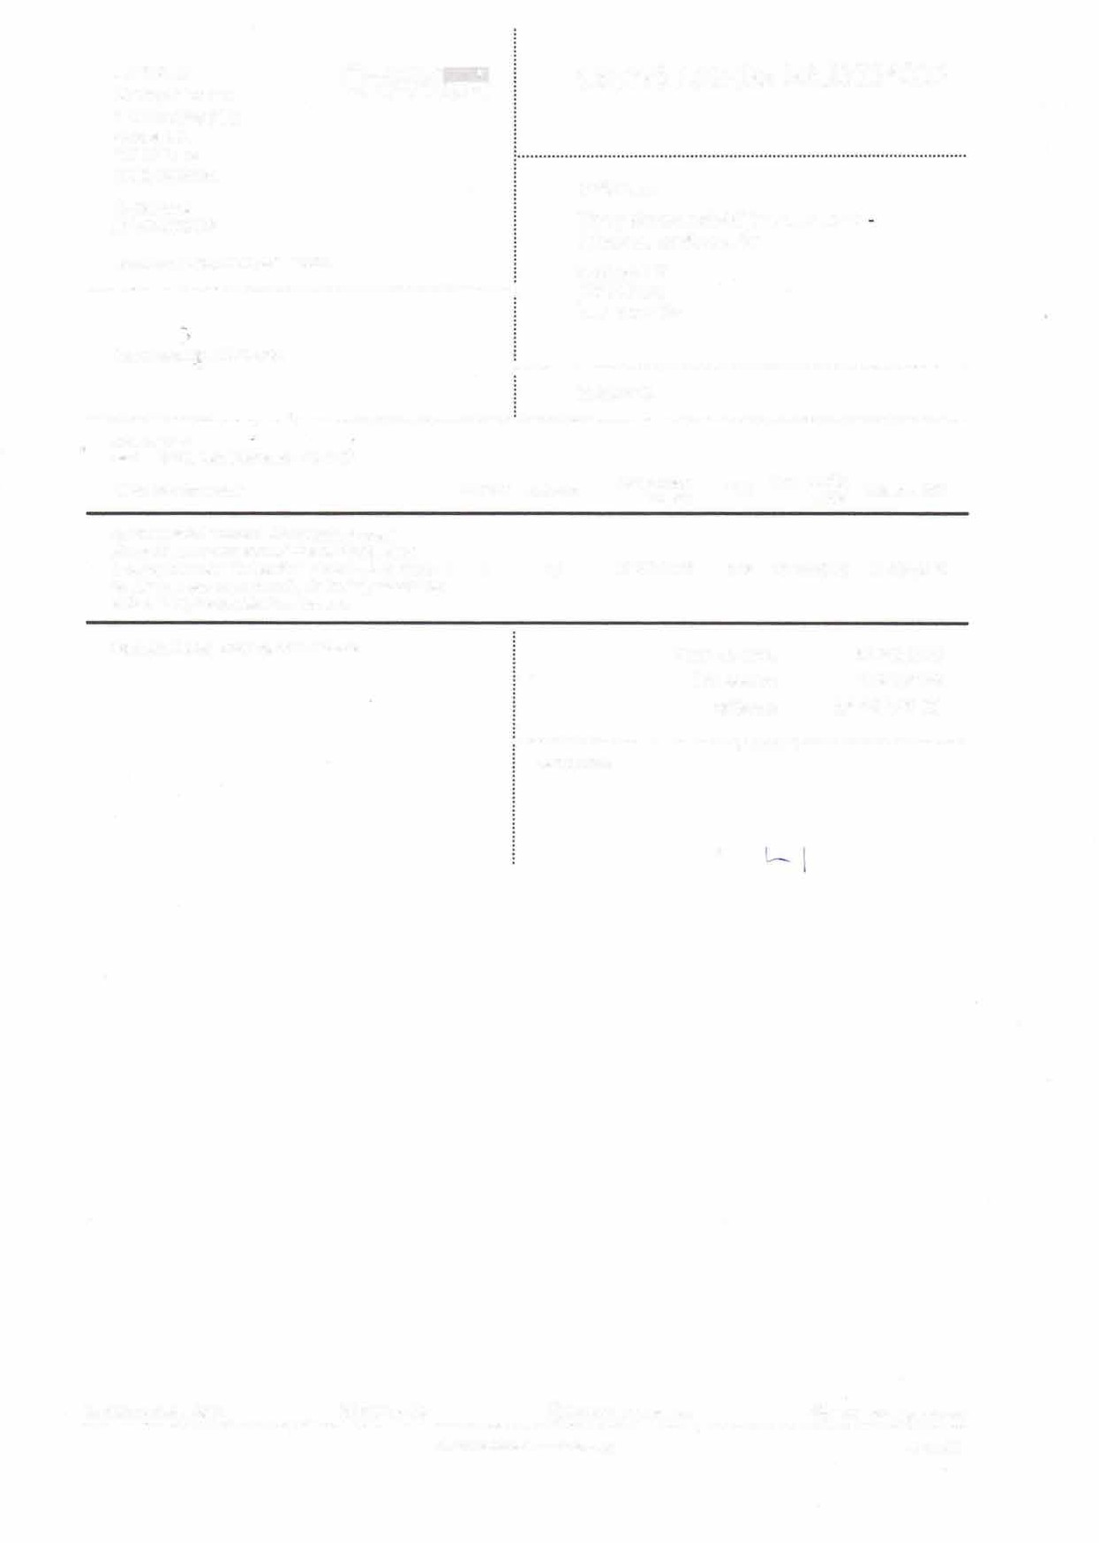

DODAVATEL:

Chemgarden s.r.o.

F. V. Veselého 3110 Budova Lll
193 00 Praha česká republika
IČ:03692116 DIČ: CZ03692116

Městský soud v Praze. oddíl C, vložka 236522
CHEM
GARDEN

Cenová nabídka NAB2024002

ODBERATEL:

Dětský domov a Školní jídelna, Praha 9 Klánovice, Smržovská 77

Smržovská 77

···································································································:

19014 Praha česká republika

^{Datum} ^{vystavg_ní:} ^{12.01.2024} :········································································································
IČ: 61389293
••••••••••••••••••••••••••••••••••••••••••••••••••••••••••••••••••••••••••••••••••••••••••••••••••••••••••••••••••••••••••••••••••••••••••••••••••••••••••••••••••••••••••••••••••••••••••••••••••••••••••••
Zednické práce
AranžerskA 151, Praha 9-Klánovlce • vila Kruliš

Název položky a popis

Realizace sádrokartonové příčky včetně bourání původních zdí a kompletní zdění dvou nových dveří
Práce včetně materiálu: bourání, zárubně - 2 ks, dvefo - 2 ks, zdění zárubní, usazení dveří, štukování, sádrokarton, malba, úklid, odvoz a likvidace doprava.
Množství Jednotka

1 kpl
Cena položky
bez DPH

85 500,00 Kč
DPH Cena položky Celkem s DPH

12% 95 760,00 Kč 95 760,00 Kč
s DPH

PoznAmka: Pfflohou cenové nabídky je rozpočet

Suma bez DPH: 85 500,00 Kč

DPH celkem:
Celkem:
10 260,00 Kč
95 760,00 Kč

••••••••••••••••••••••••••••••••••••••••••••••••••••••••••••••••••••••••••••••••••••••••••••••••••••••·••·
Podpis a razítko:

•N••a••b••í•d•k••u••vystav•••••••••i•l•:••Š••á•r•k••a••••••••••••••••••••••••••••©•••••⁷•²••¹••⁷••⁸•⁵••⁸••⁹•⁶••••••••••••••••••••••••••••••@•••••^{www}•••••••.•^{c}•^{h}••^{e}•^{m}•••^{g}·•ª•^{r}•·d·e••^{n}•.·c··z···················•·········8·····s·a·r··k·a··@···c··h·e··m··g··a··r·d··e·n··.c··z·
Vytvofeno pomoci SuperFaktura.cz Strana 1/1

